Всероссийский конкурс сочинений «Золотое перо»

Ямал

Автор:
Архипов Илья Сергеевич
ученик 6 А класса
Муниципального бюджетного
образовательного учреждения «Школа № 2»
г. Муравленко ЯНАО

Руководитель:
Архипова Елена Николаевна,
учитель русского языка и литературы
Муниципального бюджетного
образовательного учреждения «Школа № 2»
г. Муравленко ЯНАО

г. Муравленко 2017 год

Ямал

Говорят, холодный север,  Но для нас, для северян,  Он горяч, красив и ярок,  Словно радостный подарок.  И со всей России люди  Приезжают к нам сюда.  Здесь для каждого ямальца  Хватит места и тепла:  Есть казахи, украинцы,  Белорусы и лезгинцы.  Дружною семьёю тут  Люди разные живут.  А природа на Ямале!  Вы такое не видали:  Есть малина, голубика,  И черника, и брусника.  Ягода-морошка  Просится в лукошко.  Клюква – всех полезней,  Лечит от болезней.  Как зайдешь в ямальский лес,  Увидишь тысячи чудес…  Груздочки – под листочками,  Моховички – под кочками.  Дрожат листики осинки,  И огнем горят рябинки.  Кедры гордо поднимаются,  Прямо к солнцу устремляются.  Ты на небо посмотри –  Там курлычут журавли,  А по маленькой речушке  Плывут уточки-подружки.  Куропатка белая –  Птица очень смелая.  Может спрятаться в снегу,  Чтобы не попасть врагу.  И красавцы-глухари  Здесь токуют до зари.  Синичек звонкий гам  Нас будит по утрам.  Быстрый олень величавый –  Севера гордость по праву.  Бродят по лесу медведи,  Опасные это соседи.  Хороша земля Ямала,  Здесь дива дивного немало.  Хоть суровый этот край,  Но для нас он просто рай! | 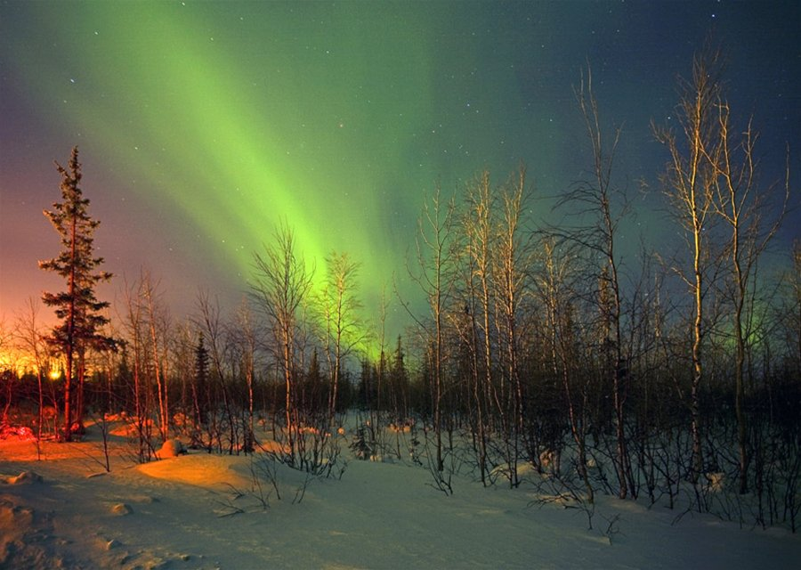  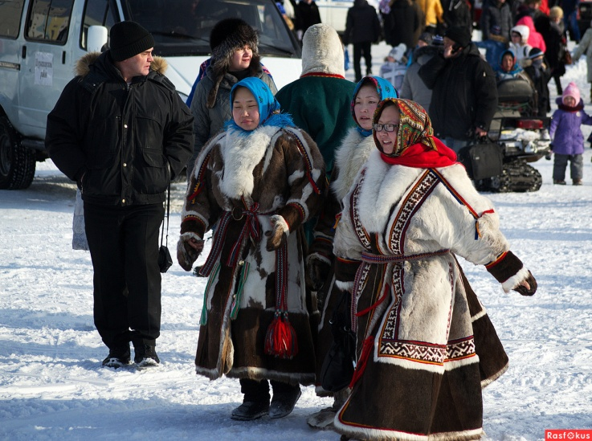  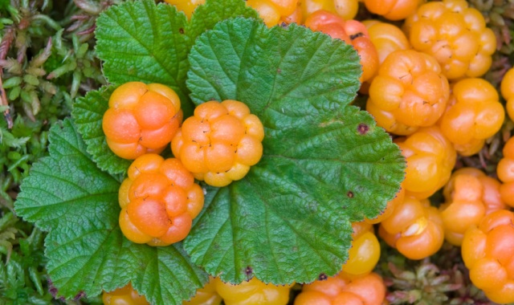  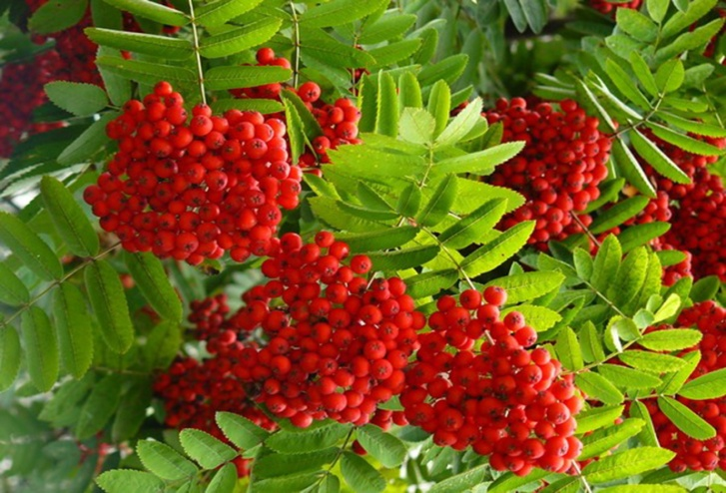  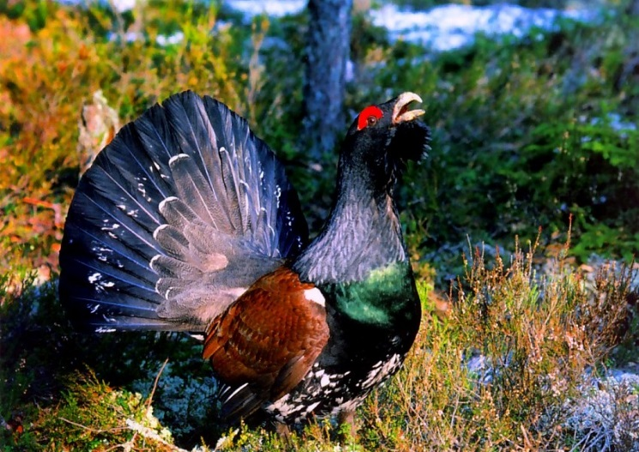  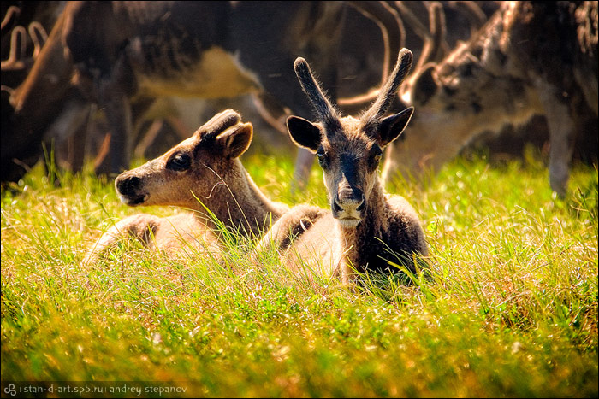
Архипов Илья 6а класс МБОУ «Школа №2»

